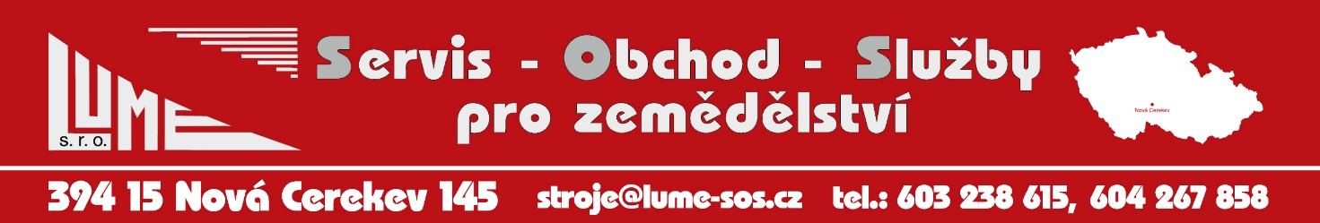

Kupní smlouva

Prodávající: LUME Servis-Obchod-Služby pro zemědělství s.r.o. Nová Cerekev 145 394 15 Nová Cerekev IČ: 28112601 DIČ: CZ28112601 Zastupuje: Luboš Roubík

Kupující: Astronomický ústav AV ČR, v. v. i. Fričova 298 251 65 Ondřejov IČ: 67985815 DIČ: CZ67985815 Zastupuje: Libuše Kronusová

- Předmět smlouvy
Předmětem smlouvy je dodávka :
Použitý Mini lis Wolagri Super R 500 , r.v. 2014 , odpracováno cca 3000 balíků, příslušenství :homogenický kardan, náhradní síť Nový Univerzální obraceč a shrnovač HAYBOB 360, příslušenství: kardan, náhradní pera
- Kupní cena, platební podmínky
Kupní cena Mini lis Wolagri Super R 500 je dohodnuta ve výši : 195.000,-Kč + DPH Kupní cena Univerzální obraceč a shrnovač HAYBOB 360 je dohodnuta ve výši: 162.000,-Kč + DPH

Cena celkem bez DPH v Kč | 21%DPH v Kč | Cena s DPH v Kč
357.000,- | 74.970,- | 431.970,-

Smluvní strany této Smlouvy se dohodly, že Kupní cenu uhradí Kupující na základě faktury – daňového dokladu vystaveného Prodávajícím, který je veden u ČSOB pobočka Pelhřimov, číslo účtu: 233 017 460/0300. Variabilním symbolem pro identifikaci platby je číslo faktury. Prodávající vystaví fakturu až po řádném předání předmětů Smlouvy. Splatnost faktury 10 kalendářních dnů od předání Kupujícímu.
II. Termín a místo dodání
Termín dodání bude nejpozději do 30. 11. 2021.

Místo dodání: Astronomidký ústav AV ČR, v. v. i.
Fričova 298
251 65 Ondřejov
Dopravu strojů na toto místo dodání zajistí prodávající na vlastní náklady.
- Platnost smlouvy
Tato smlouva nabývá platnosti a účinnosti dnem jejího podpisu obou stran.
Vlastnictví výše uvedených strojů přechází z prodávajícího na kupujícího dnem převzetí a zaplacení plné kupní ceny.
V. Záruční doba
Záruční doba počíná běžet ode dne předání předmětu 12 měsíců.

VI. Závěrečná ustanovení
Tato smlouva je sepsána podle obecně platných předpisů České republiky, zejména obchodního zákoníku v platném znění. Tato smlouva se uzavírá ve dvou originálech, z nichž každá strana obdrží jeden.
Obě smluvní strany prohlašují, že si tuto smlouvu před podpisem přečetly, porozuměly jejímu obsahu, s obsahem souhlasí, a že je tato smlouva projevem jejich svobodné vůle.
V Nové Cerekvi dne: 21. 9. 2021 V Ondřejově dne …23.9.2021……………...........

Prodávající: Kupující:

